中華民國第 66 屆中小學科學展覽會
作品說明書

科 別： 電腦與資訊學科

組 別： 高級中等學校組

作品名稱： 自適應輔助學習系統實現探究

關 鍵 詞： 自適應學習、邊緣AI、RAG

編 號： CU1

摘要
針對無效刷題與雲端 AI 出題易錯之痛點，本研究旨在探討如何建構一套結合自適應題目推薦、邊緣運算、神經符號 AI 與 RAG 檢索的自適應學習系統。首先，導入 2PL 項目反應理論透過結合知識點相關性與不確定導向實現精準題目推薦。其次，前端藉鷹架提示卸載認知，後端以 AST 語法樹主動修復，使邊緣 AI 出題品質接近甚至超越雲端大模型，穩定生成程式即內容的無限題庫。最後，建構動態混合 RAG 架構，平衡向量與圖譜檢索，於學生卡關時精準救援。本研究成功以低成本邊緣運算，實現個人化的精準教育藍圖。
- 前言
- 研究動機
在生成式 AI 普及的今日，許多學生雖然能夠接觸到 ChatGPT 等大型語言模型，卻往往不知道如何有效地與這些工具互動以輔助自身學習。學生缺乏引導，難以向 LLM 提出正確的問題和要求適合自己程度的題目，或請模型針對自己的錯誤進行根源診斷，導致強大的 AI 工具僅淪為搜尋引擎的替代品，無法真正發揮個人化輔導的潛力。
另一方面，現有的數位學習平台（如因材網）雖提供了結構化的練習資源，卻仍存在根本性的痛點：題庫固定僵化、推薦機制依賴教師指派而非學生的即時能力狀態，且當學生卡關時，缺乏根源、個人化的診斷與引導能力。學生因此陷入「無效刷題」的困境，反覆練習已會的題目，卻在真正薄弱之處得不到精準支援。
有鑑於此，本研究希望透過一系列實驗，分別探討自適應演算法的能力估計效能、結合鷹架提示與 AST 修復機制的邊緣 AI 題目生成品質，以及 RAG 知識圖譜檢索在教育問答情境中的效能，以此作為基礎，最終整合三者，設計出一套能讓學生不需具備提示工程知識、也能享有個人化學習導航的自適應輔助學習系統，精準規劃每位學生通往精熟的最短路徑。
- 研究目的
- 建立考慮多維的自適應測驗模型
- 優化題目推薦邏輯以維持答對率於理想區間。
- 比較不同選題策略之平均絕對誤差(MAE)。
- 設計不同選題演算法並找出探討演算法間的差異。
- 探討 Healer 機制對邊緣AI生成正確率的提升幅度。
- 比較「雲端大模型」與「邊緣AI+架構優化」在運算成本與生成品質上的差異。
- 探討 Scaffolding Prompt（鷹架提示詞）對數學題型邏輯拆解的有效性。
- 藉由RAG檢索知識圖譜，最佳化回答品質與速度。
- 建構一套整合自適應題目推薦、程式即內容題目無限生成、RAG檢索知識圖譜的自適應性學習系統，精準規劃每位學生專屬的學習路線。
- 研究設備及器材
- 硬體環境
- 桌上型電腦 處理器:Intel Core i5-6500 CPU、NVIDIA GeForce GTX 1060 3GB、16G記憶體
- 桌上型電腦 處理器:AMD Ryzen 5 7500F、記憶體 32GB、顯示卡 RTX 5060 Ti (16GB)、儲存空間 13TB 一台
- ASUS Vivobook K3605ZC 處理器：12th Gen Intel(R) Core(TM) i7-12650H 24.0 GB 一台
- 軟體環境
Python 3.14.0 , Google Colab , Numpy v2.0.2 , Matplotlib v3.10.0

- 文獻回顧
- 數位學習平台(因材網)
因材網是由台灣教育部推出的數位學習平台，雖具備適性學習與生成式 AI 輔助，但在實務上仍面臨教材固定導致內容僵化、診斷深度不足，以及回饋機制過於依賴推薦影片而缺乏深層邏輯分析等限制，難以徹底解決學生「無效刷題」與 AI 幻覺問題。其缺點如表3-1所示。
表3-1 因材網缺點（表格來源：作者自行整理）
缺點 | 對學生造成問題
出題機制 | 固定題庫，學生容易背答案
教材來源 | 官方固定，無法根據學生客製化調整
主動推薦題目 | 教師指派，無法動態調整，學生易陷入無效刷題的困境
診斷答錯原因 | 教學影片，學生容易分心且無法個別化教學
本研究即針對以上痛點探討可能的解法，並實踐於我們的自適應輔助學習系統中。
- 自適應學習(Adaptive Learning)
自適應學習（Adaptive Learning, AL）[1]，旨在透過考量學生的個體差異（如學術能力、偏好與學習進度），提供客製化且動態調整的學習路徑。相較於傳統「針對中間程度（Teach-to-the-middle）」的教學策略，AL 能有效解決學習者能力不均的問題 。
傳統 AL 系統多依賴機器學習進行數據分析；而生成式人工智慧的出現，則為 AL 帶來了改變。透過 GenAI，系統能實現實時的動態題目生成與更具解釋性的回饋，不僅解決了傳統題庫固定且僵化的問題，更能在維持統計效能的同時，顯著提升學習者的成就感與適應性。
本研究便是以此理論為核心，運用知識圖譜的知識點依賴關係，在自適應演算法與 RAG 智慧搜尋中提供推薦與檢索依據 。藉由 2PL 模型對能力的精準估計，搭配低成本的邊緣AI 運算 ，針對學生學習進度診斷與精準引導，讓學生在不需具備提示工程知識的情況下，亦能依照個人化路徑有效補強學習弱點，實現自適應學習 。

- 項目反應理論與動態能力估計模型
此部分文獻奠定了電腦自適應測驗（CAT）的底層數學基礎。Lord (1980) [2] 作為測量學的經典，確立了項目反應理論（IRT），解釋如何利用數學機率推估學生的潛在能力，並提出傳統的「最大資訊量選題邏輯」。隨著技術發展，Reckase (2009) [3]進一步將理論擴展為多維項目反應理論（MIRT），完整整理了多科測驗所需的費雪資訊量計算與最大後驗機率（MAP）的動態估計方法。
本研究在能力更新與對照組設計中應用了此兩大理論。我們採用 Lord 提出的雙參數（2PL）模型公式計算學生的答對機率，並將「最大資訊量選題法」設為本實驗的對照組。同時，系統核心參照了 Reckase 的多維數學推導撰寫運算程式碼，確保每一次作答後，都能精準且穩定地重新計算並定位學生的各項能力指標。
- 多維度知識關聯與最優化選題演算法
此部分文獻聚焦於多學科測驗時的「關聯性應用與選題最佳化」。Segall (1996) [4]是將多維度能力引入測驗，提出利用「共變異數矩陣」來數學化表達學科間的連動關係；而 Mulder 等人 (2009) [5]則探討了如何在此架構下設計最聰明的選題演算法，提出透過最小化系統的「變異數（Variance）」與「誤差矩陣的跡（Trace）」，能用最少題數讓整體的測驗誤差快速且均勻地收斂。
本研究在策略模組與題目推薦中使用了上述概念。首先，我們依據 Segall 的理論設定了技能間的相關係數，讓系統具備跨知識點的連動更新能力，解決學生無效刷題的疲勞。此外，我們將 Mulder 等人的最佳化準則轉化為程式邏輯，研發出本實驗最核心的「Variance-driven（不確定性導向）」與「Trace-aware（圖感知）」兩種選題演算法，並於最終結果證實其選題效能優於傳統方法。
- 雲端大模型與邊緣AI
雲端大型語言模型（如 GPT-4、Gemini Pro）具備卓越的生成品質及推理能力，但其Token 計費成本與網路延遲限制了在 K-12 教育現場的規模化應用。為實現低成本與隱私安全，邊緣AI（如 Qwen-8B）成為邊緣運算的理想替代方案。然而，受限於參數量縮減，容易產生知識衝突幻覺 (KCHs) 與深層語義錯誤[6]。
本研究提出「雲端模型指導、邊緣AI執行」的混合式架構，由雲端大模型一次性產出高品質規格書，交由邊緣AI進行低成本的變體題目生成，並輔以確定性修復機制（Healer）來彌補邊緣AI的穩定性缺陷益。
- 邊緣運算模型的效能提升策略 (鷹架 + 神經符號 + 修復)
針對邊緣AI在複雜邏輯任務中容易產生幻覺與語法崩潰的問題，學術界主要從「前端的認知引導」與「後端的邏輯約束」兩個維度提出解決方案。本系統結合了此兩大路徑，建構出完整的防禦體系。
- 前端預防，鷹架理論與結構化程式
「鷹架 (Scaffolding)」概念最早由 Wood 等人 (1976) [7]提出，意指在學習者尚未具備獨立解決問題能力時，給予暫時性的支持架構。在生成式 AI 領域，最新研究已成功將此教育學理論轉化為結構化提示詞[8]，藉此降低模型的認知負荷。
本研究透過預先提供標準工具（MASTER_SPEC 與 PERFECT_UTILS 工具庫），實現了「認知卸載」，讓邊緣AI只需專注於邏輯轉譯，從而大幅降低初始生成的錯誤率。
- 核心架構：神經符號 AI (Neuro-Symbolic AI)
純依賴機率生成的神經網路仍無法保證 100% 的工程強健性。因此，學術界逐漸轉向神經符號 AI (Neuro-Symbolic AI)[9]。此架構主張結合深度學習的「創造力」與傳統符號邏輯（如 AST 抽象語法樹、Regex 規則）的「確定性」。
在本研究中，大語言模型負責邏輯思考，而 Python 的 AST 引擎則作為符號驗證器，形成互補。
- 後端修復：基於符號邏輯的主動修復機制 (Active Healer/APR)
自動程式修復技術傳統多依賴 LLM 的自我反思來重寫，然而研究指出，這種自我修復能力高度依賴模型規模，邊緣AI往往缺乏足夠的推理能力來糾正自身錯誤，甚至容易引發二次錯誤[10]。Khati 等人 (2026) 提出的最新研究主張，應利用 AST 進行確定性修復。
本研究的 Active Healer 機制即是此一概念的深度實踐。
- 基於大型語言模型的代理人與技能架構語言模型
「推理與行動協同（ReAct）」[11] 以及「多代理人協作系統（Multi-Agent Systems, MAS）」[12]能大幅提升系統穩定性以克服單一智能代理人（Agent）在處理複雜邏輯任務時的注意力瓶頸。例如，MetaGPT 等研究指出，透過嚴謹的角色扮演與標準化作業流程，能有效降低程式碼生成的錯誤率。
本研究建構了規劃（Architect）、邊緣AI撰寫（Coder）、自動修復（Healer）的三角協作架構，將認知任務分流，實踐了 ReAct 框架中「思考、行動、觀察與修正」的閉環邏輯。此外，本研究的模組化演進與Anthropic 提出的Agent skill[13]高度契合。我們將複雜的 K-12 數學出題任務，解構為定義明確的標準化技能（整合了 SKILL.md 領域規格、結構化提示詞與 Healer修復機制），確保了研究的可重現性與數學教學精確度。
- 程式碼與數學題品質的雙軌評估指標MCRI ( Math Code Reliability Index )
隨著「程式即內容 (Code-as-Content)」的興起，我們不僅需要驗證 AI 生成的程式是否強健，更需驗證其產出的內容（數學題）是否具備實際的教學價值。
- 程式碼生成評估的侷限與 L5 架構指標之建立
CodeBLEU 與傳統指標( 如BLEU ) 相比雖引入了抽象語法樹 (AST) 與資料流分析來改善此問題[14]，但其高度依賴標準參考答案 (Golden Template)。在數學題目動態生成的場景具備高度多樣性，導致CodeBLEU指標無法適用。
為解決此痛點並順應無參考評估的趨勢 [15]，本研究在 MCRI 的「程式價值 (Program Value)」軌道中，借鑒解析 AST 的理念，將其升級為「無參考之靜態架構分析」。我們設計的 L5 指標能自動掃描代碼是否具備重試機制 (Retry Loop) 與安全防護 (Safe Guard) 等防禦性編程特徵，從根本上量化代碼的工業級強健性。
- 數學題目驗證的缺口與神經符號 (Neuro-Symbolic) 典範
AI 生成數學題目的自動化評估，傳統方法多依賴 LLM 的自我檢查，然而多項研究證實，現今的大語言模型在處理複雜的多步驟數學推理時，極易出現邏輯錯誤與算術失準 [14]，例如 PAL [16]與 PoT [17]等研究皆證實，若能引導語言模型將自然語言轉化為程式碼，並將數學計算卸載給外部直譯器執行，便能大幅提升數值運算的準確度。若讓 LLM 扮演「球員兼裁判」進行自我驗證，往往無法有效挑出錯誤，引發嚴重的「計算幻覺」[18]。2025 年最新發表的 SymCode 論文亦指出，純文本生成的 LLM 在數學推理極易陷入不透明的邏輯謬誤[19]。
本研究完美契合了 SymCode 所提倡的神經符號結合 (Neuro-symbolic Approach) 。在 MCRI 的 L3 (評測公平性) 維度中，我們強制引入外部的 SymPy 符號運算引擎，確保數學運算的絕對正確。
- 教學價值的量化：從認知負荷到 MQI / IS 指標
當代研究指出，LLM 生成的數學題普遍面臨「多樣性與難度不足」的瓶頸，僅依賴 AI 往往難以產出具備高挑戰性的題目[20]。同時，教育領域文獻強調，數位教材的品質評估必須考量學生的認知負荷。
本研究在 MCRI 的「數學價值 (Math Value)」軌道中，設計了 MQI (數學運算廣度) 與 IS (推導步數深度) 兩個創新指標。IS 計算邏輯轉折的節點數（如巢狀括號與絕對值），而 MQI 則量化了具備教學權重的運算子密度。透過這套指標，我們確保了 AI 生成的題目不只正確，而且具備足夠的深度。
- MCRI 雙軌評估體系 (The Dual-Track MCRI System)
針對學界在「強健性評估」、「驗證幻覺」與「教學價值量化」的三大缺口，本研究提出的 MCRI (Math Code Reliability Index) 建立了一套 50% 程式價值 + 50% 數學價值的雙軌評估架構。
- 知識圖譜
Chang 等人（2021）[21] 發布的均一教育平台資料集（Junyi Academy Dataset），不僅紀錄大規模學生學習軌跡，更包含由專家標註的結構化知識圖譜。該圖譜明確定義了數學單元間的「先備知識（Prerequisite）」依賴關係，為教學邏輯提供了強大的語意基礎。在檢索任務中，知識圖譜透過節點與邊的結構化特徵，能有效模擬人類的學習路徑與邏輯鏈條，彌補了純向量相似度在處理具備高度階層性、邏輯性教育問題時，缺乏語意解釋力與推理深度的缺陷。
本研究運用了知識圖譜的依賴關係，在RAG 的智慧搜尋研究作為推薦的依據，讓學生能依照學習路徑補強弱點。
- RAG（檢索增強生成）
- Naive RAG
Lewis 等人（2020）提出 RAG 架構[22]，結合語言模型的參數化記憶與外部知識庫，以降低幻覺。傳統 Naive RAG 單純依賴向量相似度檢索，雖具備極速與低成本優勢，但在處理需多步推理或缺乏直接關鍵字的複雜問題時，極易產生語意盲區。
- Graph RAG
為彌補 Naive RAG 的邏輯缺陷，Graph RAG 引入知識圖譜（Knowledge Graph）的結構化特徵。透過預先萃取文本中的「核心」與「前置」概念，系統能沿著知識節點進行深度邏輯推演，完整涵蓋知識脈絡，有效解決長尾複雜問題。
本研究的 Hybrid RAG 架構能動態調整使用 Naive RAG 與 Graph RAG 的時機，平衡回應速度與品質。
- 研究過程與方法
- 基於IRT理論的自適應演算法研究
- 學生行為模擬：IRT 2PL模型
本實驗使用2PL模型計算答對機率：
$$P\left(θ\right)=\frac{1}{1+e^{-\frac{a\left(θ_{s}-b\right)}{D}}}$$
此方程式是二參數邏輯模型的機率函數，計算學生以能力 θ_s 答對測量技能 s 的題目的機率。a 是鑑別度參數，表示題目如何區分高低能力學生；b 是難度參數；D 是常數，通常為 1.7 以近似常態分佈。此函數確保 P 在0到1之間，模擬二元作答（對/錯）。在多維模型中，每題只測量一個技能 s，因此只依賴 θ_s。本實驗將IRT模型中的能力值進行轉換。
- 實驗流程
為了驗證上述「選題策略」的真實效能，我們進行了電腦模擬實驗：首先，在模擬環境的建構上，我們設定了三個具備中度相關性的知識點作為測驗的底層架構。接著，系統透過常態分布，隨機生成了 300 名帶有「隱藏真實能力」的虛擬學生，並建置了包含 120 道涵蓋不同難度的題庫。為了精準觀察系統對單一知識點的判斷力，這些題目皆設定為「單技能題目」，亦即每一題僅針對一項特定的技能進行測驗。
實驗開始後，這 300 名虛擬學生將分別接受三種不同選題策略的測試。每位學生皆需作答 30 道題目，而在每答完一題的當下，系統便會即時運算並更新該生的能力估計值。最後，本實驗採用「平均絕對誤差（MAE）」作為效能評估的標準。MAE 具體呈現了「系統猜測的分數」與「學生真實分數」之間的差距，此數值越低，即代表該系統的選題策略與診斷能力越為精準。
- 能力值更新機制：多維 MAP 能力更新
我們透過最大後驗估計（MAP）進行能力即時更新。MAP 是系統用來「即時更新學生能力估計」的一個核心方法。它的主要功能是：在每答完一題後，根據學生的作答結果（對或錯），結合系統原本對學生的初步猜測，快速算出目前最合理的「能力值」。一開始，系統對學生的能力只有一個大約的猜測（例如：這個學生可能在中上程度）。 學生答題後，系統會看「這題的難度、鑑別力，以及學生的實際表現」，判斷原本的猜測是否合理。MAP 會同時考慮這次作答提供的證據（資料）原本的猜測（先驗知識）然後找出一個「最平衡」的更新值。既符合答題結果，又不會完全拋棄原本的合理猜測。
- 選題演算法設計
- Baseline (最大 Fisher)
本策略基於傳統自適應測驗的邏輯。系統在挑選題目時，只專注於學生當前的「單一項技能」，並從題庫中選出在該技能上「測量精確度最高」的題目。這種做法的優點是能精準地測出特定科目的真實程度；但缺點在於缺乏全局視野，系統容易因為過度追求某一科目的精確度，而導致其他尚未測驗的技能被冷落，最終造成整體能力評估不均勻。
- Variance-driven (不確定性導向)
系統會先掃描學生所有技能的狀況，找出「估計誤差最大（即變異數最高）」的技能維度。一旦確認哪項技能最不確定，系統就會強制從該技能中挑選題目進行測試。這是一種缺口遞補型的方式。其優先目標是「消除最不確定的部分」，確保所有技能的評估都能達到一致的準確度，不留下診斷死角。先找出「系統目前最沒把握」的技能（也就是估計值最不確定的那一個），然後針對這個技能挑「資訊量最高」的題目。優先解決最大的弱點。
- Trace-aware (Graph-aware)
本策略屬於全局優化的設計，核心在於結合了「知識關聯地圖」。系統在選題時，會預先計算每一道題目作答後，能帶動「所有技能誤差」總和下降的幅度。透過運用知識點之間相互影響的連動特性（例如代數好能反映一定的二元一方程式邏輯），此策略能達成「考單一題、同步推估多科」的跨維度效益。核心想法為不只看單一技能的不確定性，選題時會選擇「整體不確定性下降最多」的題目。
- 評估方法
本實驗採用平均絕對誤差MAE做為評估指標。平均絕對誤差（MAE）是用來衡量「預測值」與「真實值」之間平均差異程度的指標。在自適應學習系統中，它代表系統所估計的學生能力值與學生真實能力水平之間的平均偏差。其計算方法是將所有單次預測的誤差取「絕對值」後求平均。
- 基於提示鷹架與 AST 語法樹自癒機制之邊緣 AI 程式即內容生成優化研究
- Agent Skill 實驗流程
首先雲端大模型(Gemini 3.0 flash)擔任架構師負責分析題型然後產出產出結構化的 SKILL.md 規格書。我們針對消融實驗設定了固定的提示詞：Ab1 (Bare) 僅使用基礎任務描述，而 Ab2 (Engineered) 與 Ab3 (Healer) 則嚴格共用同一份 SKILL.md 作為開發藍圖。隨後進行「自動化執行與採樣」，呼叫包含邊緣AI (8B/14B) 與雲端大模型 (Gemini) 分為簡單、中等、進階三組題目難度進行程式碼生成。生成完畢後，針對 Ab3 組別特別引入「修復機制」，將其原始程式碼制送入 Active Healer 雙層修復管線進行錯誤攔截與修正。最後，系統執行雙軌多維度評測，將所有生成的程式碼依據 MCRI 指標進行 100 分制的自動化評量，並將所有評估數據匯出成 CSV 報表，以利後續進行全面的數據聚合與統計分析。

- 鷹架式提示工程 (Scaffolding Prompt Engineering)
為了解決邊緣AI從零開始寫程式容易崩潰的問題，本研究應用了認知卸載策略，為模型搭建了兩層鷹架：
- 工具庫注入：系統預先載入函數庫。模型無需重新轉寫函式，減少底層運算錯誤。
- 規格化約束：透過嚴格的 Prompt 規範，強制模型遵循特定的演算法步驟與格式（如：禁用 eval、強制定義邊界條件），從機率上壓制幻覺的產生。
認知卸載 (Cognitive Offloading)：本研究預先注入工具函數庫與標準 Import，模型無需自行實作 LaTeX 轉換或分數化簡等基礎功能，僅需專注於模仿例題邏輯與參數替換核心任務，AI根據鷹架提示詞產生程式之流程如圖4-1所示。
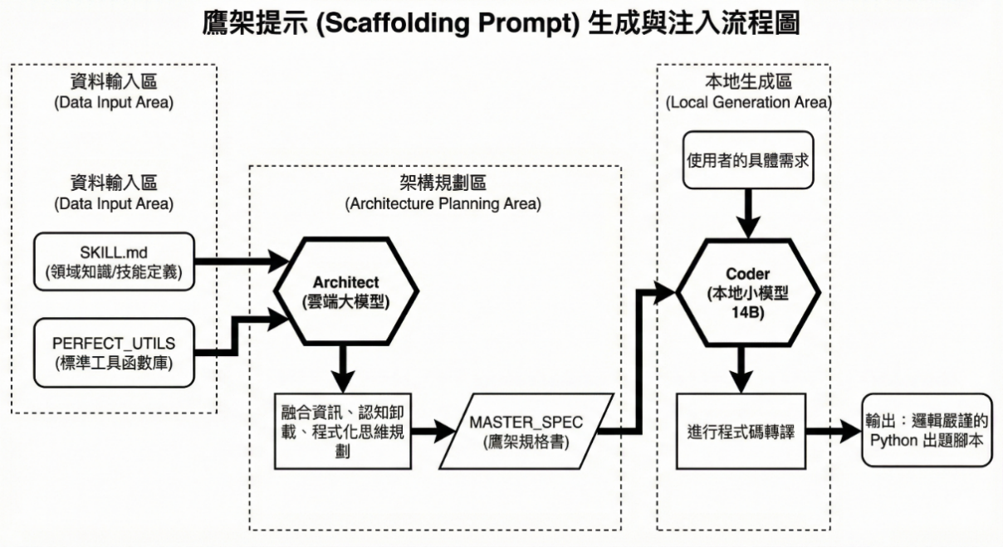
圖4-1：鷹架提示生成與注入流程圖（圖片來源：作者繪製）
- 主動修復機制 (Active Healer)
此為本研究之核心技術。我們將修復機制模組化為四個遞進的防護層級，將 AI 的機率性輸出轉化為確定性程式碼，流程如圖4-2所示。
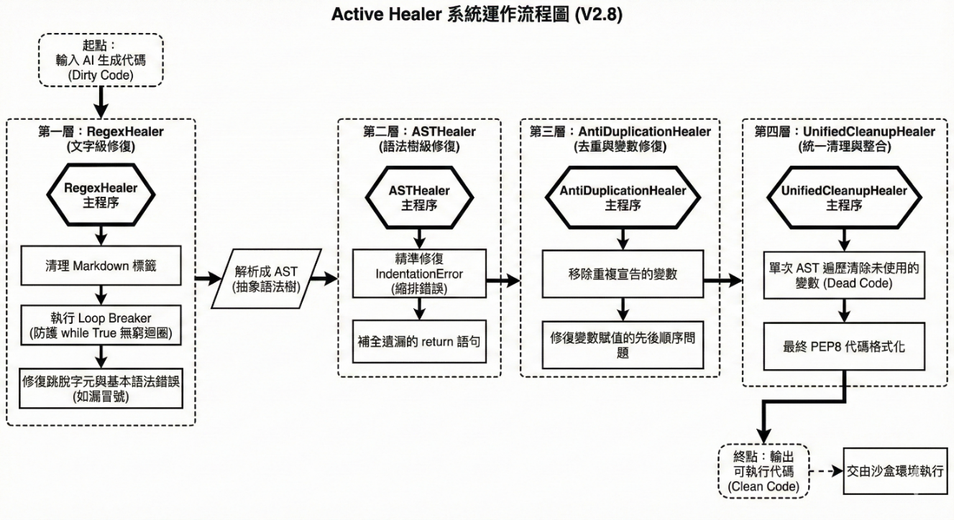
圖4-2：主動修復機制運作流程圖（圖片來源：作者繪製）
- 實驗設計：3×3 全因子實驗
本研究採用 3×3 實驗設計，系統性探討「模型規模」與「系統架構」的交互作用。
- 變因一：模型規模 (Model Size)
- Cloud (Gemini 3.0 Flash)：代表雲端模型的基準。
- 14B (Qwen 3.0-14B)：代表邊緣AI主流的高性價比模型。
- 8B (Qwen 3.0-8B)：代表邊緣AI能力的極限。
- 變因二：系統策略 (System Strategy)
- Ab1 (Bare)：天真使用者模式。僅提供基礎指令，無工具庫，模擬未經優化的使用情境。
- Ab2 (scaffolding)：專業架構模式。提供完整 MASTER_SPEC 與工具庫，但關閉 Healer。此組別用於評估 Prompt Engineering 的極限。
- Ab3 (Full Healer)：在 Ab2 的基礎上開啟 Healer。Ab2 與 Ab3 的唯一差異為是否啟用 Healer。
- MCRI 雙軌評估體系 (Math Code Reliability Index)
為了客觀量化系統效能，本研究獨創了 MCRI 神經符號評估體系。總分 100 分，由以下雙軌構成：
- 程式價值 (Program Value, 50%)：
- L1 工程基石及L2 資料衛生 (30%)：驗證語法正確性、執行效能與 JSON 格式完整性
- L5 架構品質 (20%)：透過 AST 進行靜態分析，評估邏輯效率 以及神經符號強健性（偵測程式碼是否具備例外處理與防禦性編程）。
- 數學價值 (Math Value, 50%)：
- L3 數學正確 (20%)：透過 SymPy 符號引擎進行外在強健性驗證，確保答案正確。
- L4 教學有效 (30%)：評估數值友善度與視覺排版。引入推導步數 (Inference Steps) 與 MQI (Math Quality Index) 指標，藉由計算 SymPy 表達式樹的運算節點，精準量化題目的深度。
- 基於 RAG 的智慧搜尋系統研究
- 資料集選用與前處理
本研究選用符合台灣課綱的均一教育平台（Junyi Academy）公開資料集，取 50 個高中數學核心知識點及其知識圖譜依賴關係。因原始資料僅含節點 ID 而缺乏教科書內文，我們運用 LLM進行文本合成：首先生成 50 篇對應教材供 RAG 系統建立索引，接著逆向生成模擬學生提問與標準答案以構建自動化評分基準。總計 50 筆的測試資料中，包含 20% 由 Gemini 2.5 Flash API 生成的「概念推論題」，以及 80% 由 Gemini 3 Pro 生成的「迷思概念題」，藉此在控制資料規模的前提下，嚴謹且真實地模擬教育現場的複雜問答情境。
- 實驗設計
為兼顧實驗效率與控制變因，系統採用了離線推論與快取機制，預先利用大語言模型對所有測試題目進行單元名稱的精確匹配預測，以及深層的圖譜概念推論（萃取解題所需之核心概念與前置概念）。這些推論結果被統一儲存為本地json檔，此設計確保了後續實驗維持了所有演算法在語意理解基準上的一致性。實驗設計流程如圖4-3所示。
- 實驗 3-1旨在評估三種基礎檢索演算法的表現差異與資料涵蓋特性。我們首先測試「SQL+LLM」，利用大語言模型直接預測與提問對應的單一單元名稱（此階段採嚴格比對，尚未導入模糊字串比對技術）。第二種為「Naive RAG（純向量檢索）」，透過計算向量間的餘弦相似度或 L2 距離，自檢索庫中尋找最相近的教材。第三種為「GraphRAG（圖譜增強檢索）」，其結合前述 LLM 的邏輯推演能力，分別對題目萃取出的核心與前置概念進行向量檢索後取聯集。並發現 Graph RAG 與 naive RAG 錯的題目不同，並設計了下個實驗。
- 實驗 3-2進一步導入重排序模型與多種混合策略，並透過掃描不同的檢索深度（Top-K）全面觀察多種演算法的綜合表現。除了實驗一的基礎方法外，本階段加入了交由 Cross-Encoder 模型進行語意深度計分與重新排序的「Pure Reranker」、將基礎結果單純去重聯集的「Hybrid A」、基於固定距離分數門檻決定是否觸發 GraphRAG 補充資料的「Hybrid B」，以及結合動態門檻與局部重排序的「Hybrid C」。本實驗透過掃描 K=1 至 20 的參數變化，紀錄各演算法的命中率成長曲線、正確答案在檢索清單中出現的平均命中排名，以及包含本地運算與 API 呼叫的系統平均延遲，藉此嚴謹評估各項檢索策略在實際使用時的效能與可行性。
- 實驗 3-3聚焦於剖析 Hybrid C 架構的動態路由，探討系統效能與運算成本間的最佳平衡。在實作上，系統預先計算整個資料集中 Naive RAG 距離分數的分佈百分位數，以此作為動態分流基準。當單題初步檢索的信心高於此門檻時，系統觸發快速通道直接回傳 Naive RAG 結果，全面阻斷後續昂貴運算；若信心低於門檻，則進入救援通道，融合 Naive RAG 與 Graph RAG 的檢索結果建立候選池，並強制啟動重排序模型進行精確排序。本實驗透過統計進入不同通道的題目比例進行流量分佈與效率分析，並篩選基礎檢索失敗的題目計算錯誤補救率。

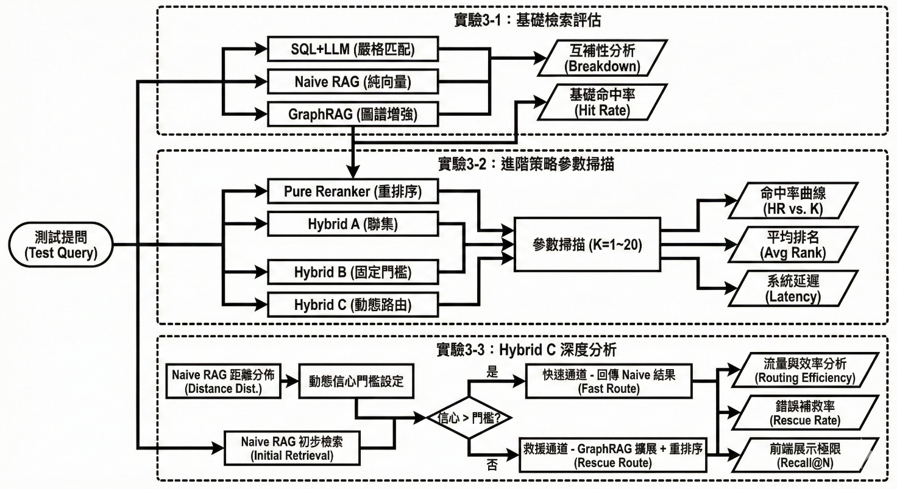

圖 4-3 RAG 實驗三流程圖（圖片來源：作者繪製）
- 研究結果
- 基於IRT理論的自適應演算法研究
- 系統效果驗證
圖5-1呈現了在多維自適應測驗 (CAT) 模型下，三種選題策略的最終能力估計誤差 (MAE) 比較。實驗設定包括 300 名模擬學生、3 項技能、測驗長度 30 題，以及技能相關係數 ρ = 0.3，進行1000次模擬後取平均值，使實驗結果達到穩定，其中三組不同選題策略的表現皆在MAE<10的範圍內。而過程中為Variance-driven在全時間段表現最佳，收斂速度最快且表現穩定，Trace-aware次之，在中後段超越傳統IRT模型，Baseline最差。最終模擬結果及過程如表5-1。
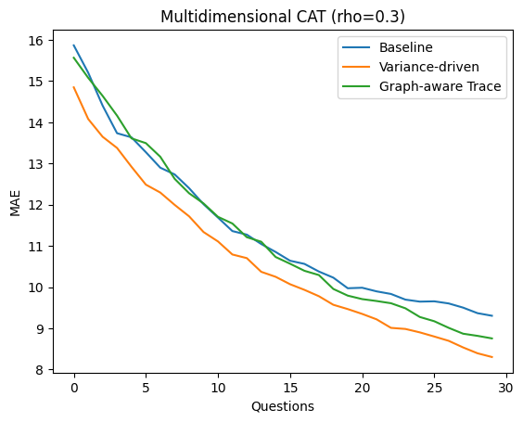
圖5-1演算法效果比較結果（圖片來源：作者繪製）
表5-1 系統效果驗證結果（表格來源：作者自行製作）
選題策略 | 最終MAE值 | 相對baseline的改善率
Baseline (MFI) | 9.80 | NA
Trace-aware (Graph) | 8.75 | 10.71%
Variance-driven (Ours) | 8.44 | 13.88%
- 平均誤差水平
三種策略的最終 MAE如圖5-2所示均在 8–10 之間，顯示系統整體穩定且有效。這符合 CAT 設計原則，即透過自適應選題，逐漸縮減能力估計的不確定性。平均 MAE 約 8.99（三者平均），相較於傳統非自適應方法（常見 MAE > 20），已大幅提升精準度。改善幅度
Variance-driven 達到最高改善（13.88%），Trace-aware 次之（10.71%）。這表示在整合技能相關結構 (Graph prior) 的多維模型下，不確定性導向與圖感知策略能顯著優化性能，但是在模擬環境中(每題僅對應一個知識點)情況下Trace-aware較難發揮優勢，未來可使用真人施測來調整。
- 收斂趨勢
Variance-driven 從測驗初期就領先，Trace-aware 在中後期加速趕上。整體而言，這些策略證實了利用不確定性與相關性的優勢，能讓系統用更少的資源達到更好效果。
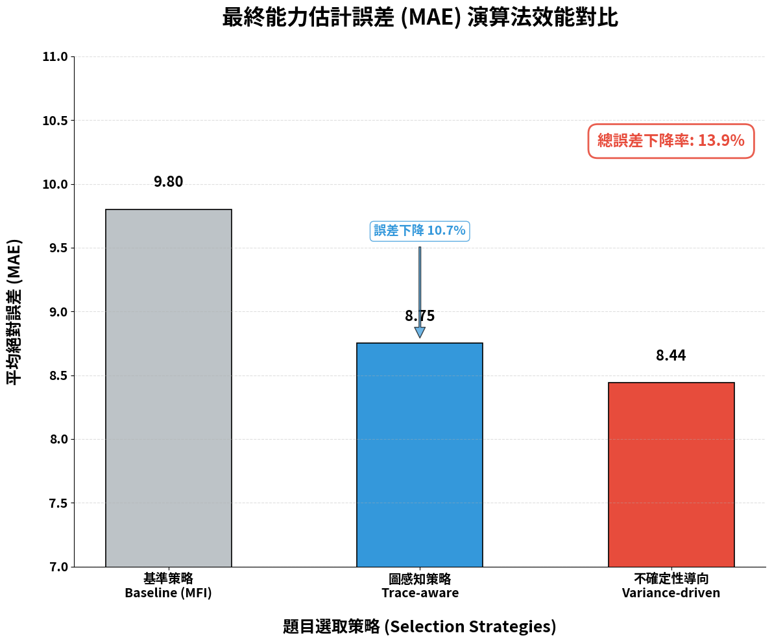

圖 5-2 三種策略MAE 比較( 越低越準確 )(圖片來源：作者繪製)
- 基於提示鷹架與 AST 語法樹自癒機制之邊緣 AI 程式生成優化研究
本研究針對國中數學具備高運算複雜度的分數四則運算、整數四則運算、根號四則運算等三個單元進行規模化的消融實驗 (Ablation Study)。
- 消融實驗整體表現分析：邊緣AI反超
綜合圖 5-3 的總體效能與圖 5-4 的「程式價值」演進軌跡。在缺乏外部引導的 Ab1（基礎指令模式）下，雲端大模型（Gemini Flash）顯著領先，而邊緣AI（Qwen 8B）因面臨「數學推理」與「程式轉譯」的雙重認知負荷，極易陷入幻覺與語法結構崩潰，分數遠遠落後，印證了純依賴邊緣AI難以勝任複雜的出題任務。然而，進入 Ab2 階段並導入結構化鷹架提示與 Domain Stubs 後，系統成功為邊緣AI實現「認知卸載」，使其表現產生爆發性的躍升。儘管此階段的機率生成模型仍難以根除殘存的語法瑕疵，但在 Ab3 階段進一步介入基於 AST 的 Active Healer 主動修復機制後，系統便以確定性規則完美補全了殘缺的語法樹，不僅將邊緣AI的程式強健性推至滿分50分，更讓 Qwen 14B 與 8B 最終以逼近 99 分的滿分級表現成功超越雲端大模型。
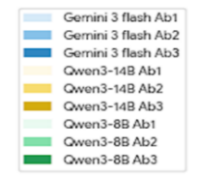
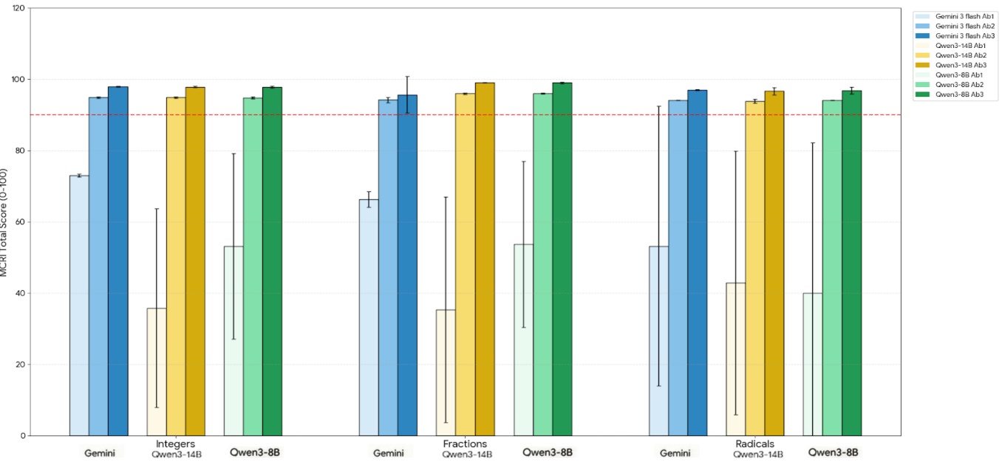

圖5-3 整數、分數、根號四則運算消融實驗總體效能得分結果比較圖（圖片來源：作者繪製）
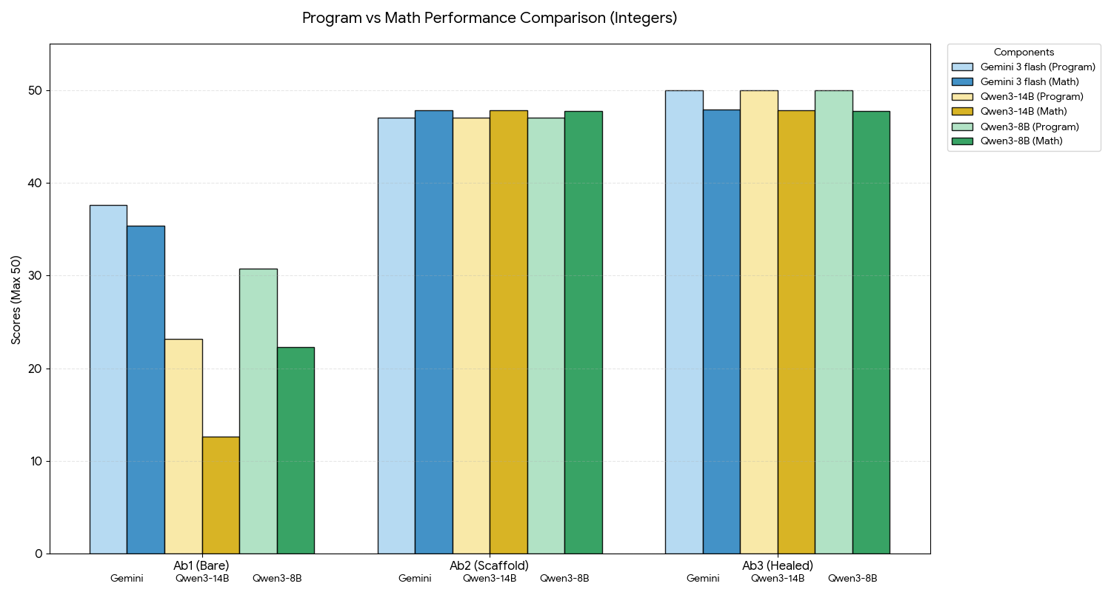
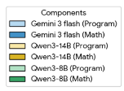

圖 5-4 雲端模型與邊緣AI在整數四則運算的數學與程式個別分數 （圖片來源：作者繪製）
- 運算資源消耗與推理效能分析
圖 5-5與圖5-6揭示了系統優化前後在Token 消耗量顯示推理延遲時間的強烈正相關與顯著差異。在基礎指令模式下（Ab1 階段），8B模型單次的 Token 消耗高達約 8000個，更導致單題生成時間長達 125 秒，儘管Gemini 的token數只有約800個 ，但其生成時間接近200秒。本研究導入鷹架提示詞後，藉由僅保留核心函數簽名與說明文件，成功將Token數降至1000 個（降幅達 87%），實現認知卸載。使本地端 Qwen 8B 模型的生成時間大幅縮短至約 25 秒（效率提升 80%）。此數據強烈印證：精煉的輸入規格能極大地節約邊緣設備的運算資源，是實現低成本、高效率邊緣 AI 自動出題的關鍵基石。
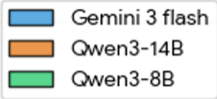
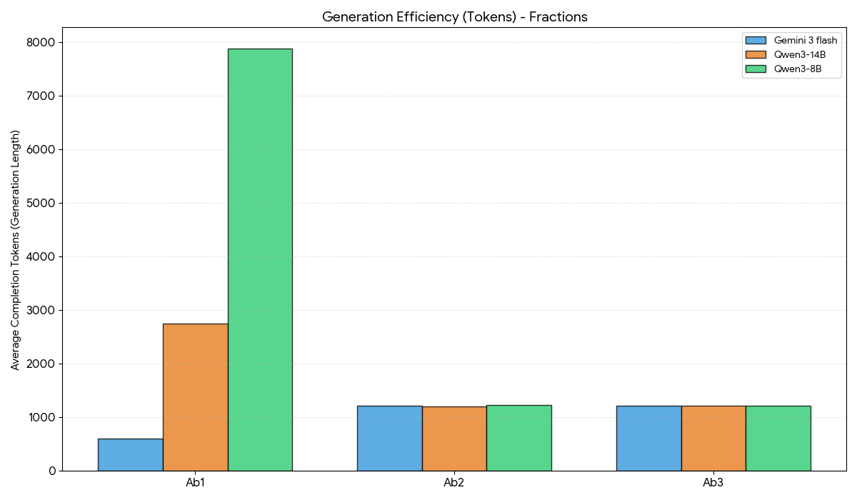
圖 5-5 雲端模型與邊緣AI在分數四則運算的token數 （圖片來源：作者繪製）
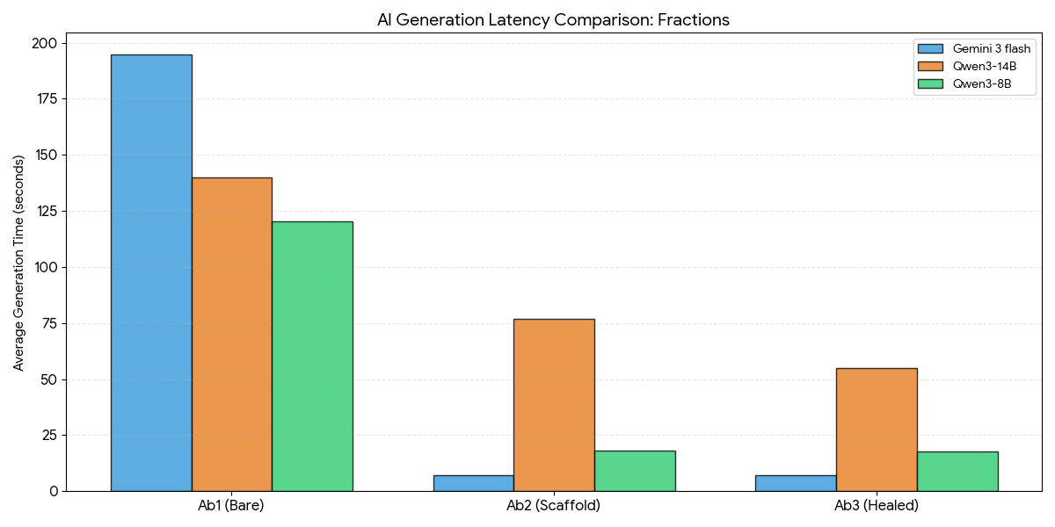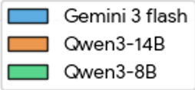
圖 5-6 雲端模型與邊緣AI模型在分數四則運算的生成時間 （圖片來源：作者繪製）
- 基於 RAG 的智慧搜尋系統研究
圖5-7實驗結果顯示，隨著 K 值的增加，所有檢索演算法的命中率皆呈現上升趨勢。然而當檢索深度擴大至 K=20 的情境下，Naive RAG 的命中率已大幅提升並逼近系統極限，顯示在給予充足檢索範圍的前提下，單純的向量相似度比對已能涵蓋絕大多數的正確解答。
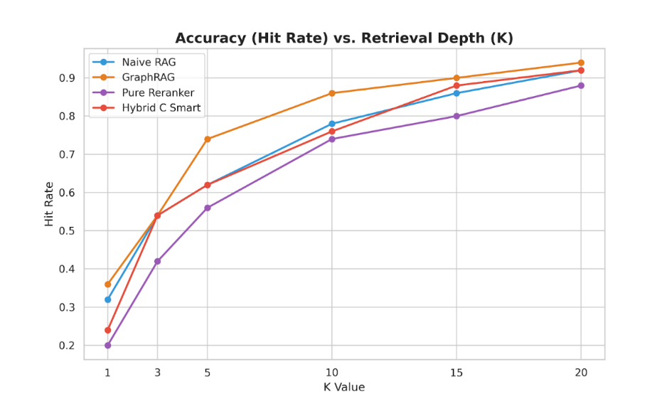
圖 5-7 前四高之檢索命中率與召回數目 (Hit Rate vs K Value)（圖片來源：作者繪製）
如圖 5-8所示，若每一題都強制使用 GraphRAG，系統將面臨無法承受的延遲與 API 成本。因此，如圖5-9及5-10所示，本研究提出的 Hybrid C（動態混合架構），其核心貢獻在於題目分配，Hybrid C 利用預設的信心門檻，將約 70%信心水準較高的題目交給極速的 Naive RAG 處理；只有當系統判定信心不足時，才將那 30% 的困難題目給耗時但強大的 GraphRAG 進行深度搜索。在這種題目分流下，Hybrid C 可以成功答對先前 Naive RAG 答錯的 18.2% 題目，以不到 GraphRAG的成本補齊 Naive RAG 的錯誤。
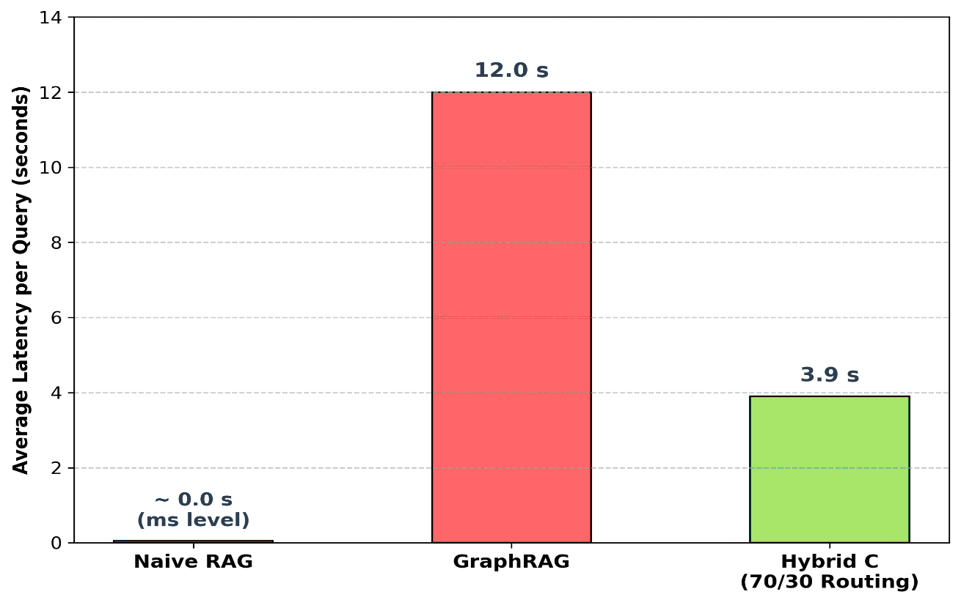
圖 5-8 系統平均延遲時間比較圖（圖片來源：作者繪製）

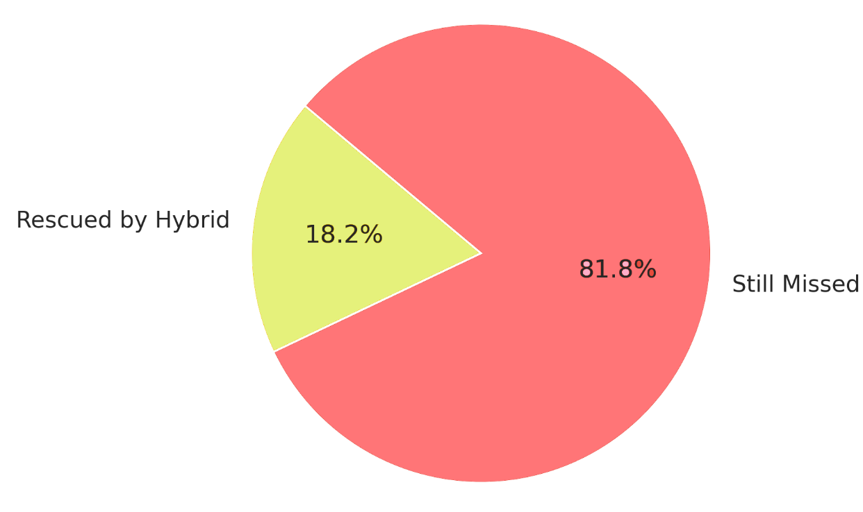

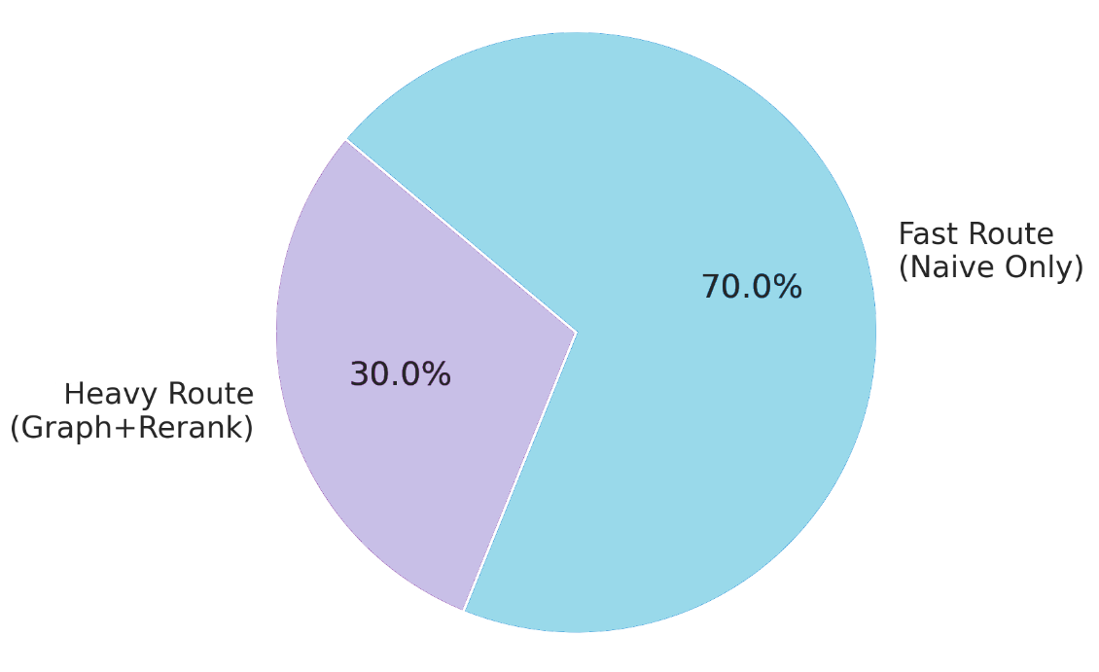
圖 5-9 Hybrid C救援之Naive RAG錯題（圖片來源：作者繪製）

圖 5-10題目分流比例（圖片來源：作者繪製）
為了極大化命中率，雖然我們在系統後端搜尋了多達 20 筆的資料，但正確答案的平均命中排名皆能被有效壓制在 5 名以內。圖5-11指出，不僅是經過 Hybrid C 重新排序的結果能達成此指標，最高速的 Naive RAG 同樣也能做到將正確答案排在前端。這為系統架構提供了明確的設計依據：後端檢索範圍可設定為 K=20 以確保不遺漏正確答案，而前端介面僅需顯示 Top-5 的結果，即足以滿足使用者的精準檢索需求。
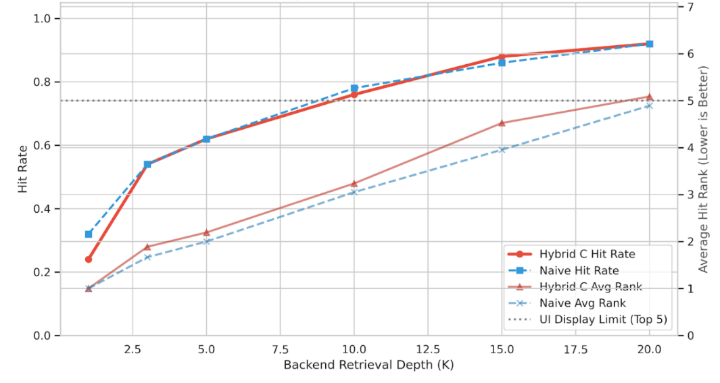
圖 5-11檢索命中排名分析與前端展示效率圖（圖片來源：作者繪製）
- 討論與結論
- 不確定性與圖感知導向在資源有限的 CAT 中更高效，而圖感知需依賴技能相關性強度。
本實驗證實在模擬環境下多維 CAT 演算法在模擬實驗中展現顯著效能：Variance-driven 策略精準鎖定最大不確定性技能，實現最快收斂與最低誤差（最終 MAE 8.44，較 Baseline 下降 13.88%）；Trace-aware 策略則透過圖結構連動，在測驗中後期進一步縮減整體不確定性，MAE 達 8.75，優於傳統最大 Fisher 資訊法（Baseline MAE 9.80），並且在未來考慮更多變因的複雜的實驗環境中，參考更多資訊的Trace-aware演算法應能達到更佳的表現，甚至超越Variance-driven。或者能夠結合兩種演算法，在初期題數較少時使用Variance-driven並在收斂至一定程度後加入Trace-aware，以更進一步提升表現。
- 鷹架提示（Scaffolding Prompt）能有效卸載認知負荷，使邊緣AI效能大幅躍升。
在未經輔助的 Ab1 階段，我們觀察到所有模型的數學分數偏低。我們認為，這源於 LLM 在面對 「數學邏輯發想」 與 「程式語法轉譯」雙重任務時，遭遇了認知超載。 當引入 Ab2 的結構化鷹架與預設工具庫後，邊緣AI的分數與足以和大模型媲美。本系統成功將底層的重複性運算卸載給外部 Python 函數，讓邊緣AI得以集中在數學邏輯的編排上。這證明了在 AI 系統設計中，「給予正確的規格與工具」遠比「一味追求模型參數規模」更為關鍵。
- 主動修復機制能建立確定性防禦，高效彌補機率生成模型的語法隨機性。
我們的驗證結果顯示，純依賴機率生成的語言模型，即便在鷹架引導下，仍會殘存不可控的語法瑕疵。透過導入基於 AST 抽象語法樹的雙層修復管線（Ab3 階段），系統以確定性的規則強制介入，精準修正了縮排與邏輯錯誤，成功將程式語法錯誤率降至零。這項機制的介入，使得 Qwen 14B 與 8B 邊緣AI在「程式價值」表現上微幅超越了千億參數的雲端大模型在沒有Healer介入的狀態。
- Naive RAG 能以「零外部 API 成本」與「毫秒級極速延遲」的絕對優勢，解決 90% 的常規數學問題。
Hybrid C（動態混合架構）其核心價值在於精準的「題目動態分流」，展現出如同人類教師般「簡單問題直答、複雜問題深思」的自適應（Adaptive）能力。此動態分流設計不僅大幅節省了算力，確實彌補了純向量檢索的語意盲區。這兩份研究[23][24]均指出，單純依賴向量相似度的檢索模型（即本研究之 Naive RAG），可能導致查詢結果與使用者需求不符，尤其在處理具有明確邏輯結構或需跨領域語意連結的查詢任務時，其表現相對受限。當未來系統由 50 筆測試資料擴充至動輒數萬題的海量真實題庫時，單純的向量檢索勢必會因缺乏精確的邏輯對齊，而產生大量的「語意雜訊」。Hybrid C 結合的機制展現了將正確答案精準推升至頂部的潛力。
在真實應用場景，我們必須正視系統延遲與品質的取捨。儘管 Hybrid C 能夠救回難題，但需等待圖譜推論延遲。此外，受限於目前的資料庫規模效應，當系統後端檢索深度設定為大範圍（K=20）時，基礎的 Naive RAG 在總命中率上已逼近系統極限，使得進階演算法所帶來的額外救援效益顯得相對微小。結論
- 證實該CAT演算法在模擬環境下展現精準估計能力，MAE低於10分，為教育評估提供創新方案。
- 主動修復機制能建立確定性防禦，有效修復機率生成模型的語法隨機性。
- 鷹架提示（Scaffolding Prompt）能有效卸載認知負荷，使邊緣AI效能大幅躍升。
- Naive RAG 能以「零外部 API 成本」與「毫秒級極速延遲」的絕對優勢，解決 90% 的常規數學問題。
- 如圖6-1所示，本研究結合自適應演算法、程式即內容題目生成、RAG智慧檢索之系統能有效地協助學生進行自適應學習。
- 如表6-1所示，本系統透過三大架構成功超越現有系統，引導學生進行自適應學習。
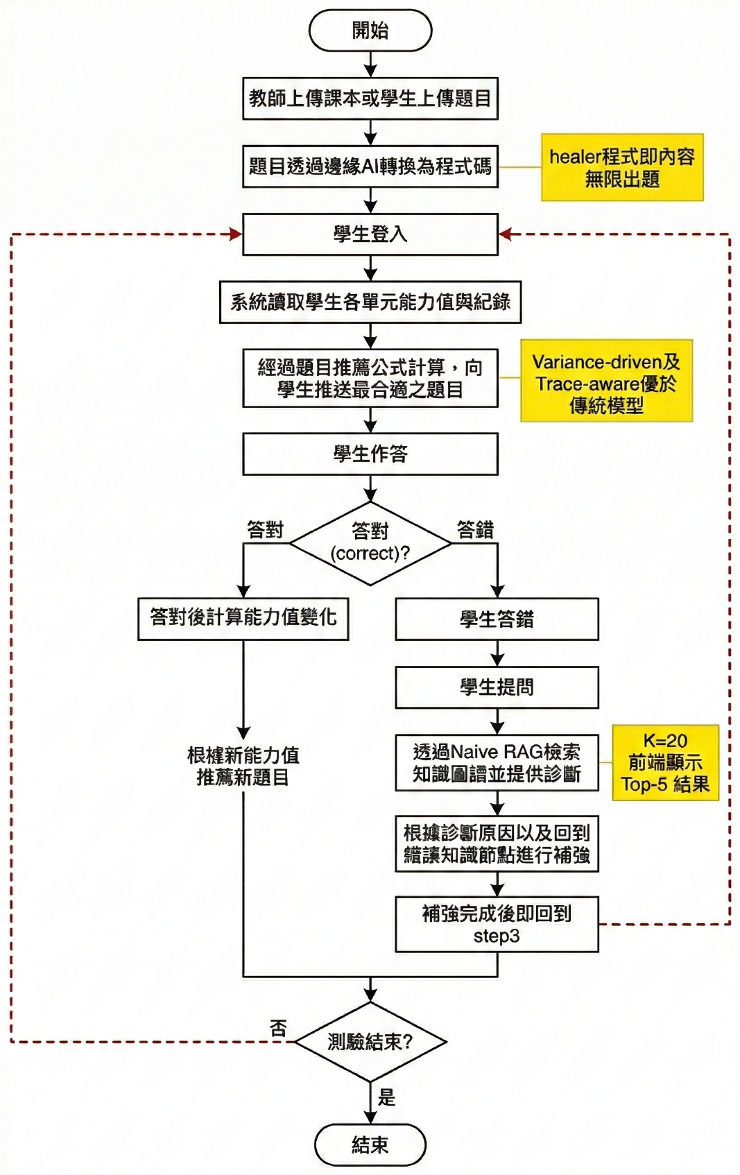
圖6-1 自適應輔助學習系統透過三大架構達成學習導航（圖片來源：作者繪製）

表6-1 自適應輔助學習系統與現有平台比較（表格來源：作者整理）
比較項目 | 因材網 | 自適應輔助學習平台 (本作品)
出題機制 | 固定 | Code-as-Content程式即內容無限題庫
教材來源 | 官方固定 | 學生上傳題目或老師上傳PDF教材自動生成程式即內容
主動推薦題目 | 老師指派 | 自適應推薦演算法
診斷答錯原因 | 教學影片 | RAG根據教材指引與回答
- 未來展望
- 透過微調模型，生成更符合臨床的模擬資料。
- 結合不同推薦演算法以達到最佳效果。
- 引入大語言模型以提升題目推薦精準度並可以使用更多有用資訊改善系統。
- 將知識圖譜結合題目推薦演算法以實現更加精準的推薦。
- 未來將持續深化神經符號 AI 複合架構，建立更穩定的自動化出題標準。
- 未來在實驗中我們會增加測試數據筆數，以符合實際使用情況。
- 自適應演算法搭配 RAG 動態調整題目推薦標準。
- 未來將嘗試把我們的系統從數學推廣至物理、化學等具備強邏輯性的理科領域。
- 推動本系統於偏鄉學校或缺乏網路資源的教育機構落地，使教育者僅需使用消費級運算設備，即可在本地端無限量針對學生有問題的題目生成高品質的數學題目。

- 參考資料
[1] Li, H., Xu, T., Zhang, C., Chen, E., Liang, J., Fan, X., Li, H., Tang, J., & Wen, Q. (2024). Bringing Generative AI to Adaptive Learning in Education. arXiv preprint arXiv:2402.14601v3.
[2] Lord, F. M. (1980). Applications of Item Response Theory to Practical Testing Problems. Routledge. (與 Baker, 2001 共同作為 IRT 理論基礎)
[3] Reckase, M. D. (2009). Multidimensional Item Response Theory. Springer.
[4] Segall, D. O. (1996). Multidimensional adaptive testing. Psychometrika, 61(2), 331-354.
[5] Mulder, J., & van der Linden, W. J. (2009). Multidimensional adaptive testing with optimal design criteria for item selection. Psychometrika, 74(2), 273-296.
[6] Khati, D., & Rodriguez-Cardenas, D. (2026). Detecting and Correcting Hallucinations in LLM-Generated Code via Deterministic AST Analysis. arXiv preprint arXiv:2601.19106.
[7] Wood, D., Bruner, J. S., & Ross, G. (1976). The role of tutoring in problem solving. Journal of Child Psychology and Psychiatry, 17(2), 89-100.
[8] Aruleba, K., Esenogho, E., & Modisane, C. (2026). Prompt engineering as cognitive scaffolding for ethical and explanatory quality in AI-mediated financial learning. Discover Education, 5(1), 125.
[9] Garcez, A. d., & Lamb, L. C. (2020). Neurosymbolic AI: The 3rd Wave. arXiv preprint arXiv:2012.05876.
[10] Huang, J., Chen, X., Mishra, S., Zheng, H. S., Yu, A. W., Song, X., & Zhou, D. (2024). Large language models cannot self-correct reasoning yet. In International Conference on Learning Representations (ICLR).
[11] Yao, S., Zhao, J., Yu, D., Du, N., Shafran, I., Narasimhan, K., & Cao, Y. (2023). ReAct: Synergizing reasoning and acting in language models. In International Conference on Learning Representations (ICLR).
[12] Hong, S., Zhuge, M., Chen, J., Zheng, X., Cheng, Y., Zhang, C., ... & Schmidhuber, J. (2023). MetaGPT: Meta programming for a multi-agent collaborative framework. arXiv preprint arXiv:2308.00352.
[13] Anthropic. (2024, December 20). Building effective agents. Anthropic Engineering. https://www.anthropic.com/engineering/building-effective-agents
[14] Ren, S., Guo, D., Lu, S., Zhou, L., Liu, S., Tang, D., ... & Ma, S. (2020). CodeBLEU: a method for automatic evaluation of code synthesis. arXiv preprint arXiv:2009.10297.
[15] Tong, W., & Zhang, T. (2024). CodeJudge: Evaluating Code Generation with Large Language Models. In Proceedings of the 2024 Conference on Empirical Methods in Natural Language Processing (EMNLP).
[16] Gao, L., Madaan, A., Zhou, S., Alon, U., Liu, P., Yang, Y., Callan, J., & Neubig, G. (2023). PAL: Program-aided language models. Proceedings of the 40th International Conference on Machine Learning (ICML).
[17] Chen, W., Ma, X., Wang, X., & Cohen, W. W. (2023). Program of thoughts prompting: Disentangling computation from reasoning for numerical reasoning tasks. Transactions on Machine Learning Research (TMLR).
[18] Frieder, S., Pinchetti, L., Chevalier, A., Griffiths, R. R., Salvatori, T., Lukasiewicz, T., ... & Berners, J. (2023). Mathematical capabilities of ChatGPT. arXiv preprint arXiv:2301.13867.
[19] Nezhad, S. B., Li, Y., & Agrawal, A. (2026). SymCode: A neurosymbolic approach to mathematical reasoning via verifiable code generation. arXiv preprint arXiv:2510.25975.
[20] Junyi Academy (2023). Junyi Academy Dataset. Retrieved from https://www.junyiacademy.org/ (均一教育平台公開資料集)
[21] Lewis, P., Perez, E., Piktus, A., Petroni, F., Karpukhin, V., Goyal, N., ... & Kiela, D. (2020). Retrieval-augmented generation for knowledge-intensive NLP tasks. Advances in Neural Information Processing Systems, 33, 9459-9474.
[22] Shah, V., Yu, D., Lyu, K., Park, S., Ke, N. R., Mozer, M., Bengio, Y., Arora, S., & Goyal, A. (2024). AI-assisted generation of difficult math questions. arXiv preprint arXiv:2407.21009.
[23] 徐金廷（2024）。利用檢索增強生成於線上問答系統之研究與實作 [碩士論文，明新科技大學]
[24] 林祐宸（2024）。基於微調語言模型及檢索增強生成建構繁體中文法律文件問答系統 [碩士論文，東吳大學]
附錄
附錄一 MCRI詳細評分指標 （資料來源：作者自行整理）
評估層級 | 子項目 | 配分 | 判定標準與邏輯 (Scoring Criteria)
L1工程基石 | L1.1 語法與安全 | 7.5 | ast.parse() 無語法錯誤 (+2.0) 無危險函數調用 (+2.5) import 僅限白名單 (+3.0)(扣分項：無 Docstring/Type Hint 扣 2.0)
L1工程基石 | L1.2 執行穩定性 | 7.5 | 於安全環境內，5秒內成功執行產出 3 次 (每次+2.5)。(極刑：包含 input() 互動函數直接 0 分)
L2資料衛生 | L2.1 介面契約 | 7.5 | 回傳 dict 格式 (+2.5) 且包含必要欄位 (+5.0)。
L2資料衛生 | L2.2 格式純淨度 | 7.5 | Regex 檢查。夾帶 Markdown、中文殘留或多餘換行，依嚴重度扣 1.0~2.5 分。
L5架構品質 | L5.A 結構與安全 | 5 | 模組化 (+1.5)、Try-Except (+1.5)、安全檢查點 (+2.0)。
L5架構品質 | L5.B 專業度 | 3 | 具備 Type Hints (+1.5)、Docstrings (+1.5)。
L5架構品質 | L5.C 邏輯效率 | 2 | Loop Depth > 0 (+1.0) 且 AST 密度 > 3.5 nodes/line (+1.0)。
L5架構品質 | L5.D 神經符號強健性 | 10 | ROBUST (10分)：具重試機制與安全防護。MODERATE (7分)：有安全防護但無重試。RISKY (4分)：脆弱的線性結構。
L3評測公平 | L3.1 內在一致性 | 10 | 系統答案能通過自身 check() 驗證 (+5.0) 且能正確鑑別錯誤選項 (+5.0)。
L3評測公平 | L3.2 外在強健性 | 10 | 容錯 (6.0)：抵抗多餘空白/省略乘號等學生輸入變形。SymPy (4.0)：符號引擎驗證數學等價，杜絕 AI 幻覺。
L4教學有效 | L4.1 數值友善度 | 5 | 掃描未約分、分母過大(>100)、無限小數等不合理數據並依嚴重度扣分。
L4教學有效 | L4.2 視覺可讀性 | 5 | 檢查 LaTeX 標準。洩漏程式語法 (如用 ** 取代次方) 視為視覺污染扣分。
L4教學有效 | L4.3 符號衛生 | 5 | 嚴抓符號碰撞 (+-)、負分母 (/-2)、線性分數 (1/2)。
L4教學有效 | L4.4 數學運算廣度(MQI) | 5 | 透過 SymPy 計算運算量，並給予教學難點加權 (絕對值+3/分數+2)。以15步為最高進行。
L4教學有效 | L4.5 邏輯推導深度(IS) | 10 | 掃描 AST 數學表達式樹，計算核心推導節點數（如巢狀括號、Add, Mul, Pow, Abs 總數）。以8步為最高。

